Identificarea Sistemelor

LABORATOR 1

Mărgăritescu Vlad - 342B3

**PROBLEMA 1**

Am inceput laboratorul prin declararea datelor necesare pentru y si u.

%DECLARARE DATE

ny = 2; %numarul de iesiri

nu = 3; %numarul de intrari

nr_esantioane = 200; %numarul de esantioane

index = (1:nr_esantioane)'; %momente de esantionare

date_y = randn(nr_esantioane,ny); %date pe canalele de masura de iesire

y = [index, date_y]; %datele finale de iesire

date_u = randn(nr_esantioane,nu); %date pe canalele de masura de intrare

u = [index, date_u]; %datele finale de intrare

* 1. **Date introduse pentru construirea unui obiect de tip IDDATA folosind functia make_DATA (y).**

DATA_1 = make_DATA (y); //ny=1;

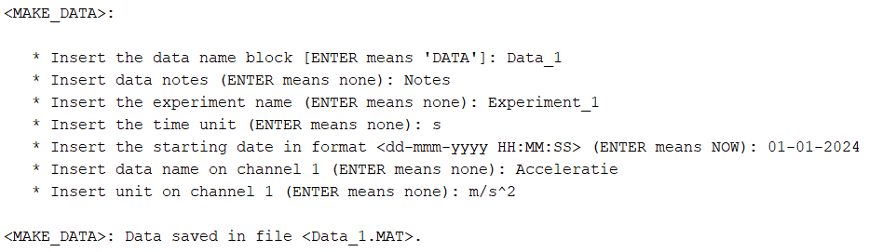

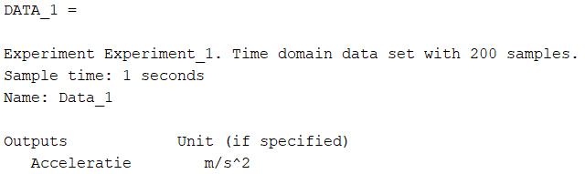

Fig 1.1.

**1.2 Date introduse pentru construirea unui obiect de tip IDDATA folosind functia make_DATA_modificat (y,u) cu o intrare si o iesire.**

DATA_2 = make_DATA_modificat (y, u); //ny=nu=1;

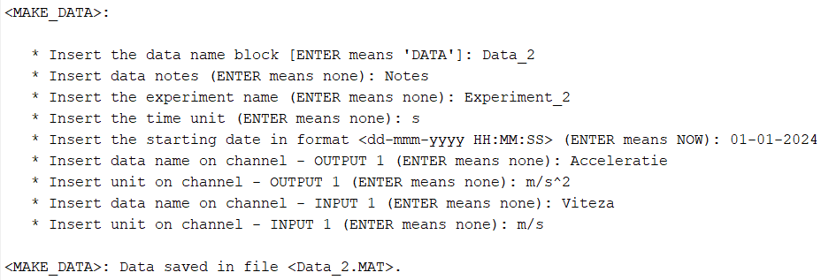

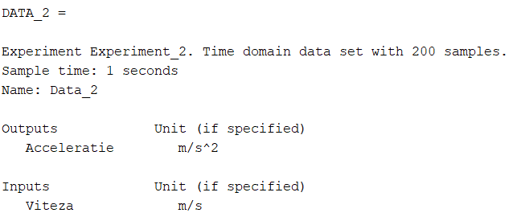

Fig 1.2.

**1.3 Date introduse pentru construirea unui obiect de tip IDDATA folosind functia make_DATA_modificat (y,u), dar cu mai multe intrari si iesiri.**

DATA_3 = make_DATA_modificat (y, u); //ny=2, nu=3;

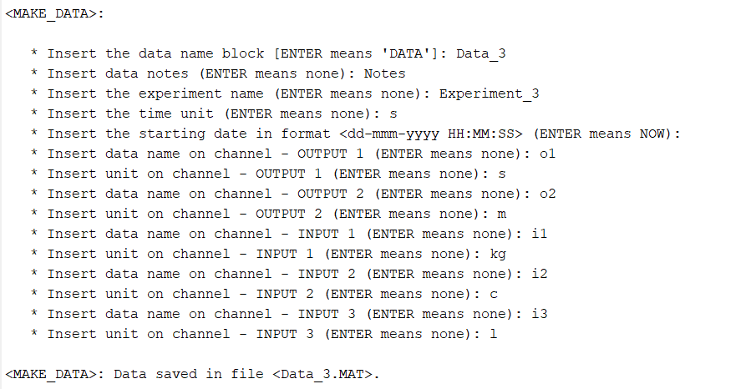

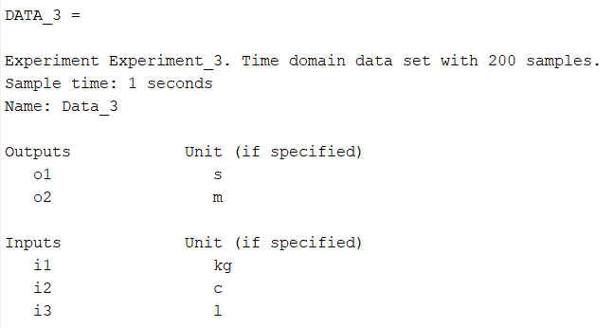

Fig 1.3.

**PROBLEMA 2**

Am proiectat rutina **make_IDSS.m**, care contruieste un obiect de tip IDSS.

In urmatorul exemplu am folsit DATA_2 si am redat **reprezentarea pe stare**.

Obiect_IDSS = make_IDSS (DATA_2);

Obiect_IDSS =

Discrete-time identified state-space model:

x(t+Ts) = A x(t) + B u(t) + K e(t)

y(t) = C x(t) + D u(t) + e(t)

A =

x1 x2 x3 x4 x5 x6 x7

x1 -0.811 -0.006841 0.2578 0.4961 0.09496 0.04078 -0.01728

x2 -0.1285 0.8016 -0.5324 -0.02365 -0.07716 -0.1251 0.09956

x3 -0.2003 0.3812 0.5085 -0.4528 -0.3763 -0.07108 -0.2172

x4 0.07073 0.2035 0.3373 -0.07501 0.7566 0.6743 -0.1417

x5 -0.06164 -0.152 -0.02912 -0.2317 -0.504 0.5673 0.2904

x6 0.3816 0.1997 0.5062 0.1959 -0.1489 -0.2305 0.1301

x7 -0.08345 0.1518 0.09659 0.1855 -0.1635 0.3808 0.3799

B =

Viteza

x1 -0.002441

x2 -0.0001791

x3 -0.01238

x4 0.009009

x5 0.002953

x6 0.01823

x7 0.01289

C =

x1 x2 x3 x4 x5 x6 x7

Acceleratie 1.079 -0.2053 -3.402 5.777 -4.339 3.196 -0.008232

D =

Viteza

Acceleratie 0

K =

Acceleratie

x1 0.009717

x2 0.008913

x3 -0.007611

x4 -0.0001478

x5 0.00956

x6 0.004394

x7 -0.008291

Sample time: 1 seconds

Parameterization:

FREE form (all coefficients in A, B, C free).

Feedthrough: none

Disturbance component: estimate

Number of free coefficients: 70

Use "idssdata", "getpvec", "getcov" for parameters and their uncertainties.

Status:

Estimated using N4SID on time domain data "Data_2".

Fit to estimation data: 6.88% (prediction focus)

FPE: 1.355, MSE: 1.022